Обобщение опыта работы педагога дополнительного образования
муниципального бюджетного учреждения дополнительного образования Атяшевского муниципального района
«Атяшевской Дом детского творчества»
Разгарина Валентина Анатольевна
Человек по натуре свой – художник.
Он всюду, так или иначе,
стремиться вносить в свою
жизнь красоту…
Красивые вещи воспитывают
творческое воображение
людей и уважение к их труду.
М. Горький.
Работа педагога дополнительного образования не такая простая, как может показаться на первый взгляд. Как и чем увлечь, заинтересовать, чтобы найти подход к каждому учащемуся, помочь ему развивать свое собственное мышление, воплощать свои идеи на практике. Как важно завоевать доверие обучающегося, суметь понять, на начальном этапе образовательного процесса.
Сложна и многогранна работа педагога дополнительного образования. Сколько всего надо узнать нового, успеть подготовить для работы, суметь сделать самому и понятно объяснить каждому обучающемуся. Ведь он по-своему воспринимает поведение окружающих людей, их отношение к себе, к своим близким. Как важно завоевать доверие родителей, суметь понять, что конкретно они хотят получить от занятий в моем объединении для своего ребенка.
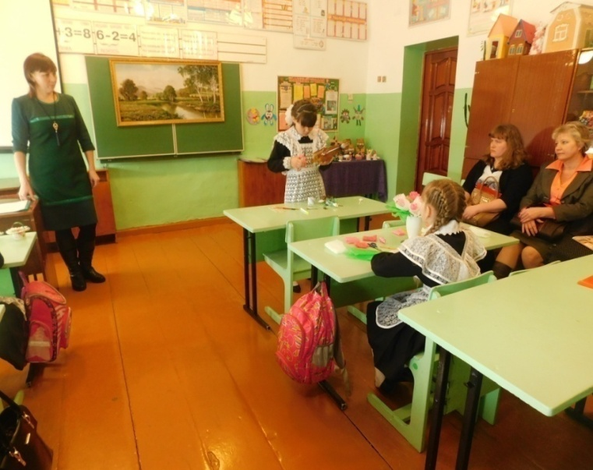
Педагогом дополнительного образования я работаю седьмой год. Все эти годы стремлюсь к повышению качества своих знаний и знаний обучающихся, изучаю методическую литературу, осваиваю навыки работы с различными материалами, просматриваю мастер – классы других педагогов по работе с бумагой, фоамираном, печворг, обереговая кукла. Стараюсь строить свои занятия методически грамотно, интересно и доходчиво. Приглашаю на свои занятия учителей начальных классов, педагогов дополнительного образования, чтобы выработать тактику преемственности в обучении.

Стремлюсь удерживать интерес детей на протяжении всей образовательной деятельности, заинтересовать их выбранным содержанием занятий, игровыми приемами, учусь находить оптимальное соответствие методов и приемов закономерностям возрастного и индивидуального развития детей.
Одним из важнейших процессов является общение. В процессе общения дети познают окружающий мир, усваивают общественно-исторический опыт, накопленный предшествующими поколениями человечества. Общение является необходимым фактором развития личности ребенка. Оно способствует развитию познавательных процессов, эмоционально-волевой сферы. Знание механизмов восприятия человека человеком в процессе общения помогает эффективно управлять воспитательным процессом через общение педагога и обучающегося, детей между собой. Нарушение общения приводит к тяжелым отклонениям в поведении, отражается на интеллекте ребенка, развитии социально значимых качеств личности.
В современном образовании ценится новизна. Поэтому с каждым годом уделяю все больше внимания использованию на занятиях информационно-коммуникативных технологий, ищу новые формы и методы подачи материала детям, чтобы поддерживать интерес к творчеству. Так, наряду с использованием различных презентаций при изучении каждого раздела моей программы, предлагаю учащимся тематические презентации, позволяющие за короткий отрезок времени проследить все этапы изготовления конкретной работы. Очень удобно использовать на занятии видеоролики о направлениях в декоративно–прикладном искусстве. У ребят расширяется кругозор и вместе с тем идет обучение традициям национальной культуры, быта. После таких просмотров появляются работы в технике лоскутное шитье без иголки, эта техника пришла к нам из Японии и называется «Кинусайга»,то есть лоскутное шитье на пенопласте, без использования иголок и ниток. С помощью обыкновенной пилки для ногтей, нанесенный рисунок на пенопласт, прорезается по контуру, заполняется лоскутками ткани.
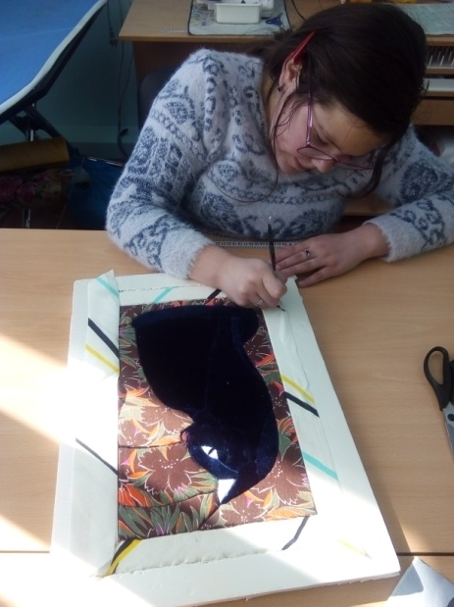
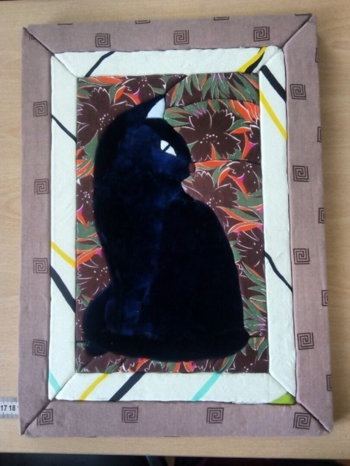
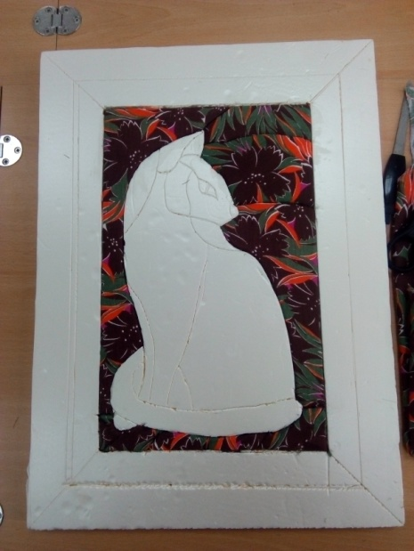

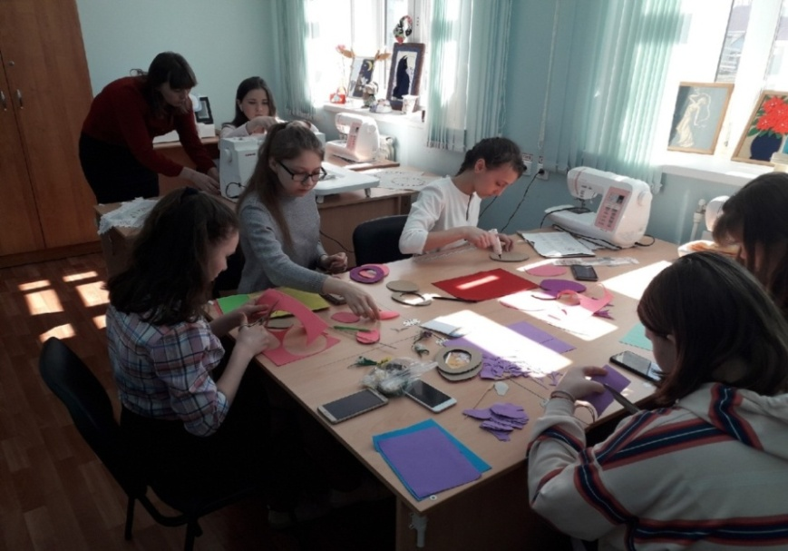
Одной из эффективных форм распространения собственного педагогического опыта является мастер-класс. Это потрясающая педагогическая система, позволяющая открыто демонстрировать новые возможности педагогики развития и свободы. Мастер-класс – это главное средство передачи новой идеи своей педагогической системы, эффективная форма передачи знаний, умений и навыков, обмен опытом обучения и воспитания, центральным звеном которой является демонстрация оригинальных методов усвоения определенного содержания при активной роли всех участников. Во время школьных каникул дополнительно к программе проводится несколько мастер-классов по самым популярным среди детей направлениям: поделка из природного материала, соленого теста, из бросовых материалов. Результатом является практическая значимость осуществляемой деятельности для детей и появление всевозможных баночек для хранения школьных принадлежностей, выполненных в различной технике с использованием разных материалов; изготовление миниатюрных коробочек и подвесок для хранения мелочей; изобретение летательных аппаратов, животных и предметов быта из бросового материала. Причем всегда на мастер-классе дается установка: педагог показывает принцип использования материалов в работе, дети должны, пользуясь навыками, умениями и предложенными материалами, придумать и создать свою неповторимую поделку. В конце занятия всегда каждый обучающийся демонстрирует готовое изделие и объясняет воплощение своей мысли в поделке.

После длительной или трудоемкой работы в середине занятия для ребят устраиваются игры. Они позволяют воспитанникам расслабиться на некоторое время, чтобы потом с новыми силами приступить к следующему этапу работы. Игры для себя дети изготовляют своими руками из подручных материалов. Так поддерживается интерес к самой игре и развивается бережное отношение к ее эксплуатации.

Игра «Техническое лото» (парные карточки с картинками самолетов, космических кораблей, роботов и т.д.); игра «Сказочное лото» (парные карточки с картинками сказок и мультфильмов).
Конкурс – особая форма методического занятия, которая основывается на демонстрации творческого решения определенной познавательной педагогической задачи. В плане воспитательной работы творческого объединения «Цветочная мастерская» на каждый учебный год планируется проведение нескольких внутри кружковых конкурсов, а также участие в муниципальных и республиканских конкурсах: конкурс поделок из бросового материала «Экология. Дети. Творчество»; конкурс «Государственные символы Мордовии: история и современность»; выставки на фестивале «Шумбрат, Мордовия!» (ежегодно), Межрегиональный фестиваль декоративно – прикладного искусства «Параскева -Рукодельница»,
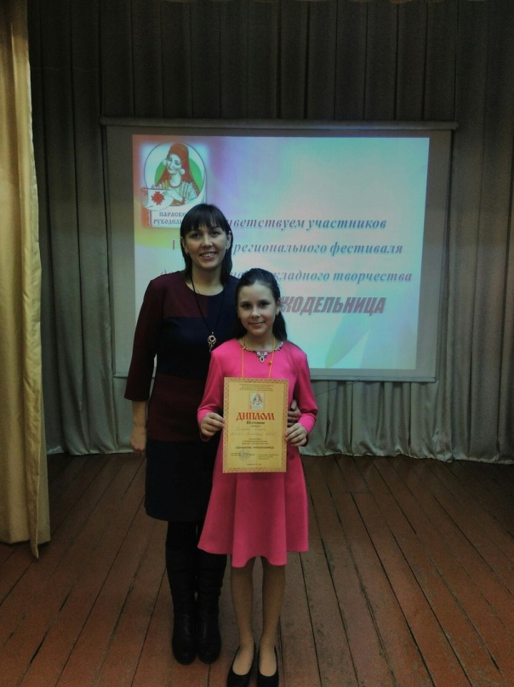

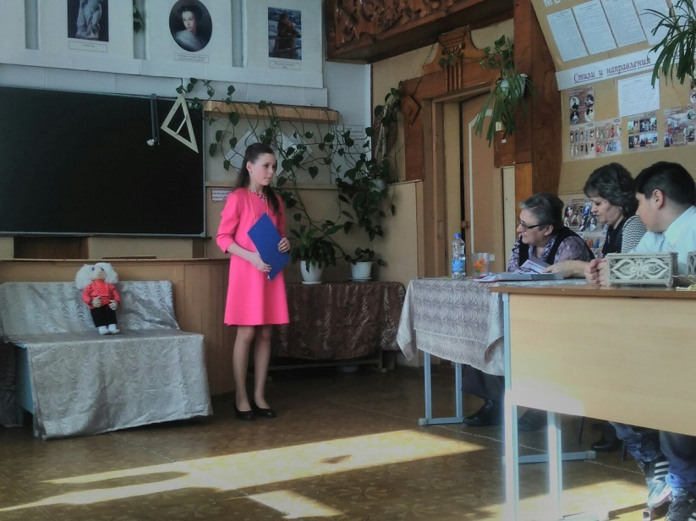

конкурс на самую аккуратную поделку; конкурс новогодних поделок,

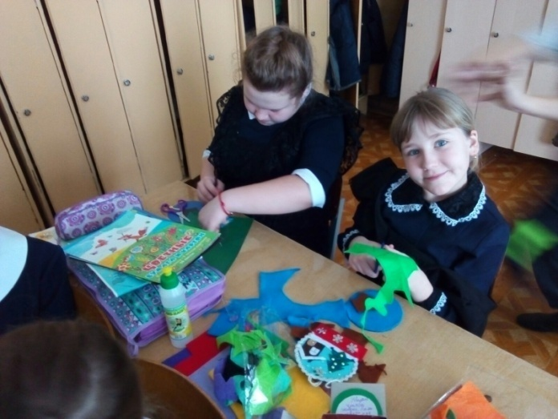

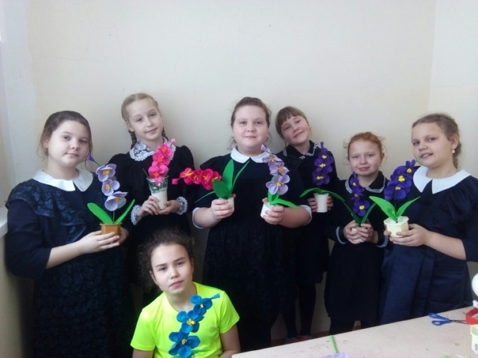
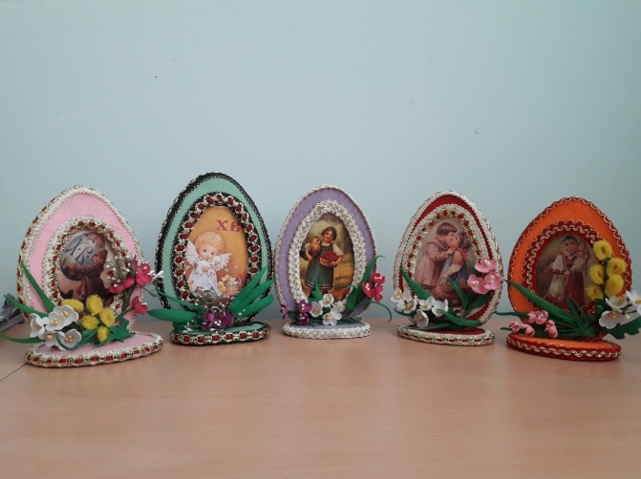
поделок ко Дню Защитника Отечества, к 8 Марта и празднику Святой Пасхи.

Результат конкурса – формирование мотивации к самообучению, саморазвитию и самосовершенствованию. Кроме того, в ходе проведения таких конкурсов выявляются работы, которые изготовлены качественнее остальных и могут при доработке принять участие в районных муниципальных или дистанционных всероссийских творческих конкурсах. Победители и призеры таких конкурсов поощряются почетными грамотами и сладкими призами.

Проводятся также выставки лучших работ учащихся творческом объединении «Цветочная мастерская» (с обязательным привлечением обучающихся к их организации) к Новому году, к 8 Марта и в конце учебного года.
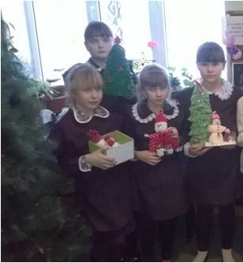
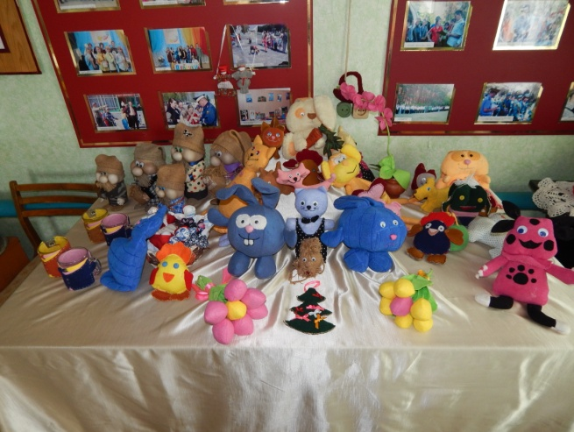
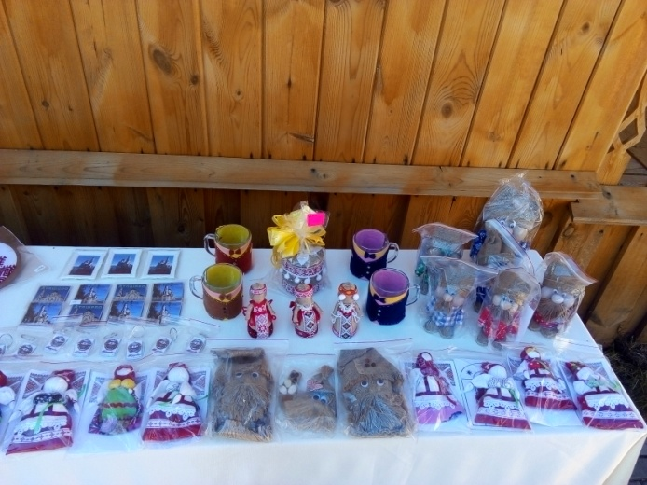
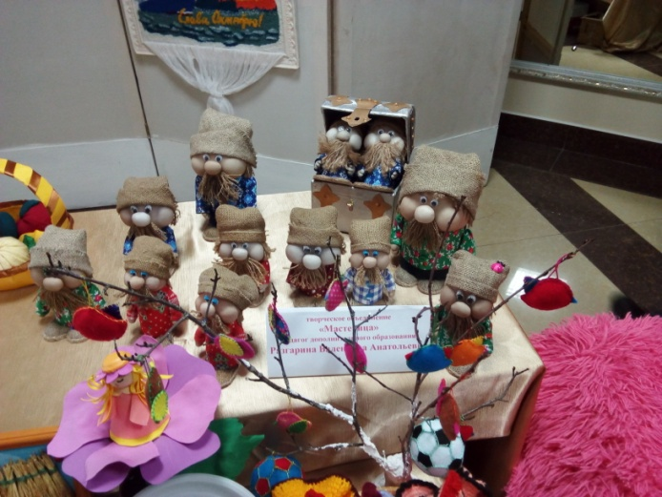

Такие выставки не оставляют равнодушными не только детей, но и педагогов и родителей. Обучающимся творческого объединения очень нравится, когда другие дети, старшеклассники или родители положительно оценивают их работы. Дети с гордостью рассказывают посетителям последовательность изготовления поделки. К результатам проведения таких выставок я отношу и тот факт, что вслед за старшими детьми на занятия в творческое объединение приходят их младшие сестры или братья, поступившие в первый класс.
Некоторые ребята приходят вслед за друзьями, когда слышат восторженные отзывы об изготовлении понравившейся поделки, экскурсии на предприятие, веселых играх, викторинах. И это замечательно, потому что всегда есть дети, которые долго ищут свое место, «путешествуя» по различным творческим объединениям, пока не отыщут то направление, которое им по-настоящему нравится.

При составлении программы занятий обязательно в каждой группе планируются несколько экскурсий.
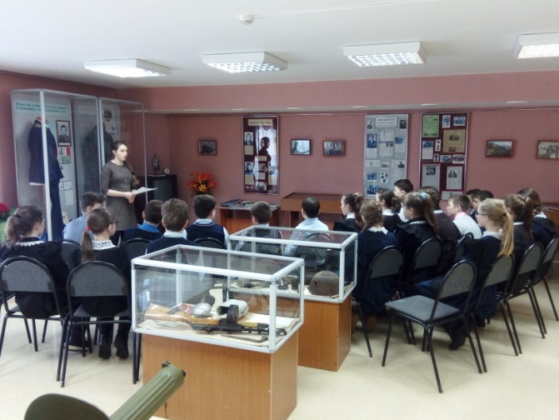
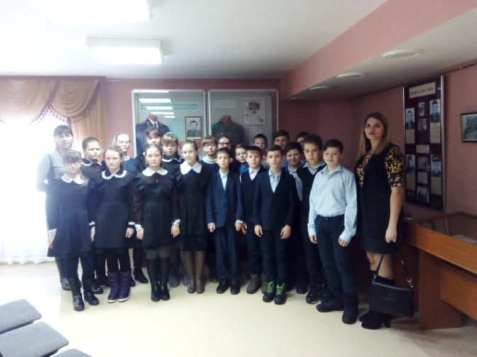

Они развивают у ребят любознательность, вызывают интерес к творчеству, познавательную активность. Для первоклассников экскурсии включают посещение библиотеки, знакомство с новыми книгами (в том числе и техническими) и обязательное проведение тематического мастер-класса. Кроме того, планируется знакомство с историко-культурными достопримечательностями поселка, экскурсия в парк, посещение краеведческого музея, для знакомства с культурой и бытом мордовского народа. Соприкосновение с историческим прошлым родного края духовно обогащает ребёнка, воспитывает гордость за свой народ, поддерживает интерес к его культуре.
Для ребят постарше предлагаю посещение Центра Национальной культуры и ремесел, и, чтобы вызвать в них восхищение творчеством русского и мордовского народа, мастерских местных умельцев, музея, выставок декоративно-прикладного и технического творчества.
В целях развития в детях чувства гордости за свою Родину и ответственности за тот кусочек земли, на котором мы живём, в рамках военно-патриотического воспитания подрастающего поколения проводятся экскурсии и встречи с представителями военно-патриотического движения.
В целях закрепления знаний детей о дорожных знаках и правилах дорожного движения, а также в рамках профилактики дорожно-транспортных происшествий проводятся конкурс рисунков.

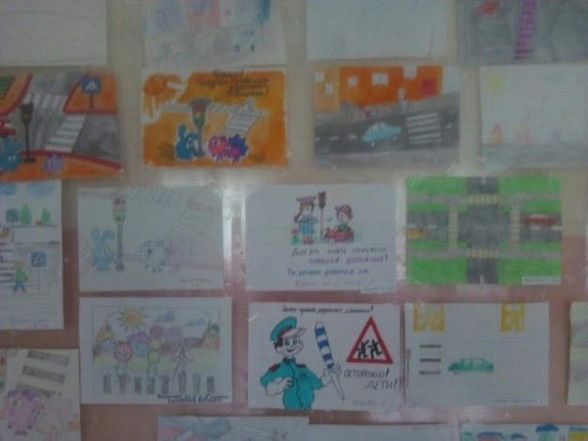
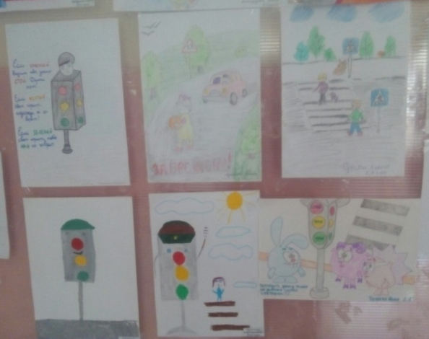

Н

Так же не стоит забывать и о постоянном сотрудничестве с родителями. Именно взаимодействие с родителями, бабушками и дедушками помогает педагогу понять глубину интересов и стремлений ребенка, которые важно направить в нужное русло. Показателем интереса детей к занятиям можно считать содержание разговоров школьников друг с другом. Если они непринуждённо обсуждают то, что узнали нового на занятии, что дополнительно прочитали или увидели по сети Интернет, то это свидетельствует об их творческом развитии. Обращаю внимание и на содержание вопросов детей. Вопросы свидетельствуют о любознательности, осведомлённости детей, об уровне развития их чувств и эмоций, о том, как идёт усвоение познавательного материала.
Результатом занятий в творческом объединении «Цветочная мастерская» является итог работы обучающегося по освоению дополнительной общеобразовательной программы дополнительного образования, следствие собственных усилий и собственной деятельности в образовании себя, выражение степени своей успешности и личностного роста. Обучающийся имеет возможность выбирать и осваивать свой выбор, извлекать новые знания в процессе взаимодействия с различными предметами труда.

